Olaines novada iedzīvotāju skaits uz 01.01.2013 ir 20 635, kas nedaudz ir mainījies ar iepriekšējo gadu (2011.gadā – 20 727). Demogrāfiskā situācija novadā ir līdzīga kā 2011.gadā: dzimušie 2012.gadā – 172 cilvēki; 2011.gadā – 174; mirušo skaits 2012.gadā – 195, 2011.gadā – 179. Stabils iedzīvotāju skaits novadā skaidrojams ar to, ka esošie un potenciālie iedzīvotāji atzīst novada ģeogrāfiskā izvietojuma priekšrocības, infrastruktūras, satiksmes iespēju un sniegto izglītības pakalpojumu kvalitāti un līdz ar to par savu dzīves vietu izvēlas Olaines novadu.
Pašvaldības funkciju nodrošināšanai ir izveidota pašvaldības administrācija – iestāde „Olaines novada pašvaldība” ar Olaines pagasta pārvaldi un citām pašvaldības iestādēm.
Jebkuras pašvaldības darbības finansiālo pamatu veido budžets, kas ir svarīgākais instruments pašvaldības autonomo funkciju izpildes nodrošināšanai, ekonomisko un sociālo vajadzību sabalansēšanai, kā arī pašvaldības teritorijas ilgtermiņa attīstībai. Tāpēc Olaines novada dome sagatavojot 2013. gada pašvaldības budžetu, plāno nepieciešamos finanšu resursus pašvaldības funkciju izpildei, kā arī pašvaldības ekonomiskās un sociālās infrastruktūras attīstībai, projektu realizācijai.
Olaines novada pašvaldības budžets 2013. gadam izstrādāts ievērojot likumos ”Par pašvaldību budžetiem”, ”Par pašvaldībām”, ”Par budžetu un finanšu vadību”, “Valsts un pašvaldību institūciju amatpersonu un darbinieku atlīdzības likums”, „Par valsts budžetu 2013.gadam”, kā arī nodokļu likumos, Ministru kabineta noteikumos un citos normatīvajos aktos paredzētās prasības.
Olaines novada pašvaldības budžets ir dokuments, kurš noformēts un apstiprināts kā pašvaldības saistošie noteikumi. Pašvaldības budžetā ir ieņēmumu daļa, izdevumu daļa un finansēšanas daļa. Pašvaldības budžets izstrādāts atbilstoši klasifikācijai, kuru nosaka Ministru kabinets un sastāv no pamatbudžeta un speciālā budžeta.
Plānojot 2013. gada pašvaldības budžetu, kā prioritārs ir izvirzīts uzdevums nodrošināt pašvaldības finanšu stabilitāti ilgtermiņā. Pašvaldība, kā katru gadu, ņem vērā visu nozaru un jomu intereses un esošos līdzekļus cenšas maksimāli sabalansēt tā, lai pietiek gan saimnieciskajiem darbiem, gan infrastruktūras uzturēšanai un attīstībai, gan sociālajiem jautājumiem, gan izglītībai, gan kultūrai, gan sportam.
2013. gadā un turpmāk Olaines novada pašvaldībai būtiski ir nodrošināt novada attīstības un investīciju projektu ieviešanu un realizāciju, tādējādi uzlabojot dzīves vides kvalitāti novadā, ielu, ceļu u.c. iestāžu infrastruktūru. Ekonomiskās krīzes apstākļos iespējas novirzīt līdzekļus attīstības projektu finansēšanai kļūst ierobežotas, bet, lai veicinātu Olaines novada attīstību, investīcijām infrastruktūrā tiks piesaistīti arī Eiropas Savienības fondu un aizņēmumu līdzekļi.
Budžeta ieņēmumu prognoze un ieņēmumu novirzījums budžeta programmu finansējumam izskatīti Olaines novada domes komiteju sēdēs.
Skaitliskā informācija par budžeta ieņēmumiem un izdevumiem pieejama Olaines novada domes saistošo noteikumu „Par Olaines novada pašvaldības 2013.gada budžetu” pielikumos.
Olaines novada konsolidētā budžeta (pamatbudžeta un speciālā budžeta) ieņēmumu kopējais apjoms 2013.gadā plānots 9 937 245 Ls, ko veido pamatbudžeta ieņēmumi Ls 9 854 585 un speciālā budžeta ieņēmumi Ls 82 660.
2013.gadā Olaines novada dome nosaka prioritātes – izglītība un novada attīstība un teritorijas labiekārtošana.

Ieņēmumi
Pamatbudžets ir Olaines novada pašvaldības budžeta galvenā daļa, kura ieņēmumus veido nodokļu ieņēmumi – iedzīvotāju ienākuma nodoklis, nekustamā īpašuma nodoklis, azartspēļu nodoklis; nenodokļu ieņēmumi, kuros ietilpst ieņēmumi no uzņēmējdarbības un īpašuma, valsts un pašvaldību nodevām, sodiem un sankcijām; pārējie nenodokļu ieņēmumi, kurus veido pārējie nenodokļu ieņēmumi un ieņēmumi no pašvaldības īpašuma iznomāšanas, pārdošanas un no nodokļu pamatparāda kapitalizācijas; Ieņēmumi no budžeta iestāžu sniegtajiem maksas pakalpojumiem un citi pašu ieņēmumi un Transferti, kurus veido valsts budžeta transferti un pašvaldību budžeta transferti jeb valsts mērķdotācijas, kas tiek saņemtas no atsevišķām ministrijām un paredzētas galvenokārt pedagogu darba samaksai, kā arī dažādu Eiropas Savienības fondu finansēto projektu īstenošanai un pašvaldību maksājumi par izglītības pakalpojumiem.
Saskaņā ar likumu „Par valsts budžetu 2013.gadam” ir noteikts iedzīvotāju ienākuma nodokļa ieņēmumu sadalījums starp valsts budžetu un pašvaldību budžetiem: pašvaldību budžetiem - 80 procentu apmērā un valsts budžetu - 20 procentu apmērā.
Olaines novada pašvaldības budžeta plānotie ieņēmumi 2013.gadā sastāda Ls 9 854 585, kas ir par 7.6 % lielāki par 2012.gadam plānotājiem ieņēmumiem ar valsts mērķdotāciju astoņiem mēnešiem.
Olaines novada domes saistošo noteikumu „Par Olaines novada pašvaldības 2013.gada budžetu” 1. pielikumā ir pamatbudžeta ieņēmumi, kuri parādīti saskaņā ar normatīvajiem aktiem par ieņēmumu klasifikāciju.

Ieņēmumi %
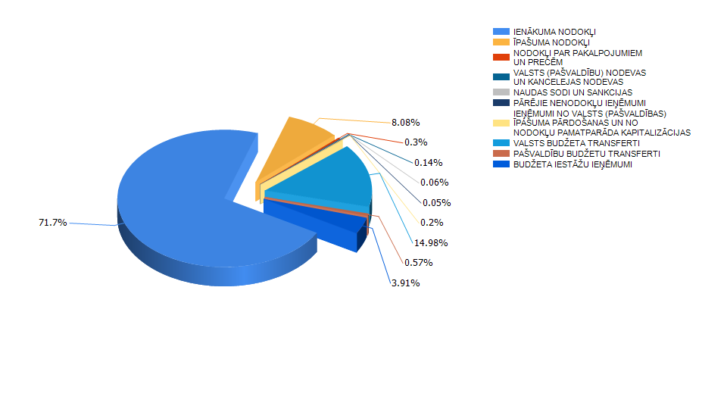
Lielākais īpatsvars pamatbudžeta ieņēmumos ir iedzīvotāju ienākuma nodoklim (ieņēmumi no iedzīvotāju ienākuma nodokļa sastāda 71.7% no kopējiem Olaines novada pašvaldības budžeta ieņēmumiem uz budžeta apstiprināšanas brīdi. No valsts puses tiek garantēti iedzīvotāju ienākuma nodokļa ieņēmumi ne mazāk kā 98% apmērā no plānotā.
Saskaņā ar MK noteikumiem „Noteikumi par pašvaldību finanšu izlīdzināšanas fonda ieņēmumiem un to sadales kārtību 2013.gadā” Olaines novada pašvaldības vērtēto iedzīvotāju ienākuma nodokļa prognoze – Ls 7 048 825, kas ir par 7% vairāk nekā 2012.gadā plānotais un vienāds ar 2012.gada faktisko izpildi. Nekustamā īpašuma nodokļa prognoze - Ls 802 824, kas ir par 1% vairāk nekā 2012.gadā plānotais.
2013.gadā valsts mērķdotācijas pedagogu darba samaksai un darba devēja valsts sociālās apdrošināšanas obligātām iemaksām ir piešķirti 8 mēnešiem. Šobrīd nav informācijas par pašvaldības vispārējās izglītības pedagogu un speciālās pirmsskolas izglītības pedagogu mērķdotāciju apjomu 2013. gada septembrim – decembrim.
Pašvaldības budžetā tiek iemaksātas šādas valsts nodevas:
- par apliecinājumiem un citu funkciju pildīšanu bāriņtiesās; par civilstāvokļa aktu reģistrāciju, grozīšanu un papildināšanu; par uzvārda, vārda un tautības ierakstu maiņu personu apliecinošos dokumentos; par dzīves vietas deklarēšanu.
Saskaņā ar likumu „Par pašvaldībām” ir noteiktas un pašvaldības budžetā tiek iemaksātas šādas pašvaldību nodevas: par reklāmu; par tirdzniecību publiskā vietā; par būvatļauju saņemšanu; par dzīvnieku turēšanu u.c.
Budžeta iestāžu ieņēmumus Ls 388 875 jeb 3.91% no kopējiem budžeta ieņēmumiem veido vecāku maksas par bērnu uzturēšanu pirmsskolas izglītības iestādēs un Olaines Mūzikas un mākslas skolā, ieņēmumi par telpu, zemes nomu un citi ieņēmumi.
Speciālā budžeta ieņēmumi plānoti Ls 82 660 apmērā, ko veido mērķdotācija no valsts budžeta pašvaldības autoceļu (ielu) finansēšanai.
Olaines novada pašvaldības pamatbudžeta un speciālā budžeta ieņēmumi tiek novirzīti pašvaldību funkciju izpildes nodrošināšanai – izdevumiem no budžeta finansētu institūciju, tajā skaitā pašvaldības izglītības, kultūras, sporta, sociālo, sabiedriskās kārtības iestāžu un struktūrvienību, pašvaldības administrācijas finansēšanai, novada infrastruktūras uzturēšanai, novada pasākumu finansēšanai, pabalstiem maznodrošinātajiem iedzīvotājiem un citiem izdevumiem, kas paredzēti Olaines novada domes saistošajos noteikumos “Olaines novada pašvaldības budžets 2013.gadam”.

Izdevumi
Konsolidētā budžeta izdevumu kopējais apjoms 2013. gadam plānots Ls 11 312 727 apmērā, ko sastāda Ls 11 143 446 pamatbudžeta izdevumi un Ls 169 281 speciālā budžeta izdevumi, kuri tiek segti no pamatbudžeta ieņēmumiem – Ls 9 854 585, speciālā budžeta ieņēmumiem – Ls 82 660 un konsolidētā budžeta 2012.gada atlikuma – Ls 2 007 650.
Olaines novada domes saistošo noteikumu „Par Olaines novada pašvaldības 2013.gada budžetu” 2.pielikumā ir pamatbudžeta izdevumu sadalījums atbilstoši veicamajām funkcijām. Funkciju sadalījums veidots saskaņā ar normatīvajiem aktiem par izdevumu klasifikāciju.

Izdevumi %
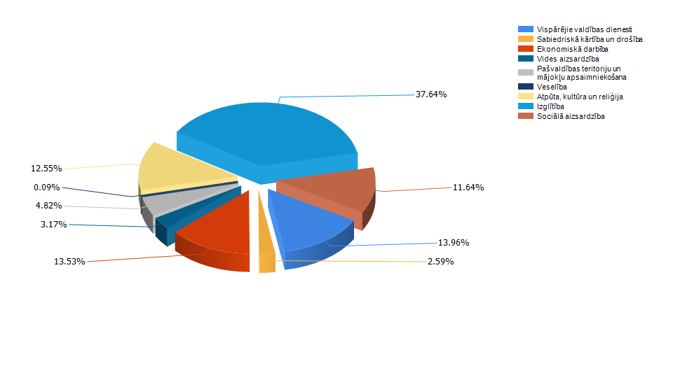

Izdevumu sadaļā „Vispārējie valdības dienesti” plānoti Ls 1 578 814 vai 13.96 % no kopējiem budžeta izdevumiem, tajos ietilpst izdevumi novada pašvaldības administrācijai Ls 1 012 400 vai 9,09 % no kopējiem budžeta izdevumiem, aizdevumu procentu maksājumi Valsts kasei Ls 236 000, maksājumi citām pašvaldībām par izglītības pakalpojumiem Ls 300 000, iemaksas pašvaldību finanšu izlīdzināšanas fondā Ls 18 974, kas ir par Ls 80 316 mazāk, nekā faktiski ieskaitīts pašvaldību finanšu izlīdzināšanas fondā 2012.gadā, izdevumi neparedzētiem gadījumiem (rezerves fonds) Ls 50 000 un citi izdevumi.
Sadaļā „Izpildvaras un likumdošanas varas institūcijas” paredzētais finansējums ietver ne tikai atlīdzību, bet arī finansējumu administrācijas darba nodrošināšanai (t.sk., komunālie maksājumi, tehniskais nodrošinājums, pasta izdevumi ēkā Zemgales ielā 33, Olainē; Meža ielā 2, Jaunolainē), kā arī izdevumus, kas saistīti ar svinīgā pasākuma „Olaines novada jaundzimušo reģistrācija” un Zelta kāzu norisi, iedzīvotāju informēšanu – pašvaldības izdevums „Olaines Domes Vēstis”, video sižeti, dāvana iedzīvotājiem gada nogalē – pašvaldības informatīvs galda kalendārs, pašvaldības interneta mājas lapas uzturēšana u.tml.
Aptuveni par 10% paaugstinātas algas zemāk atalgotiem darbiniekiem – sociālajā dienestā, pedagogiem un pedagogu palīgiem pirmsskolas izglītības iestādēs, bibliotēku un muzeja darbiniekiem. Šajā sadaļā ir paredzēti uzturēšanas izdevumi skolēnu autobusam ar mērķi pārvadāt skolēnus uz/no ar mācību procesu saistītiem pasākumiem. Plānots izremontēt un aprīkot Apmeklētāju pieņemšanas un informācijas centra foajē 1.stāvā, Zemgales ielā 33, Olainē.
Izdevumu sadaļā „Vispārēja rakstura transferti no pašvaldību budžeta pašvaldību budžetam” ir ieplānoti Ls 300 000 izglītības funkciju nodrošināšanai, t.i., norēķiniem ar citām pašvaldībām par obligātās izglītības pakalpojumiem, ja Olaines novada skolēni apmeklē izglītības iestādi ārpus Olaines novada. Saskaņā ar principu „nauda seko skolēnam” pašvaldībai jāmaksā par šo skolēnu mācīšanos citas pašvaldības izglītības iestādē.
Izdevumu sadaļā „Sabiedriskā kārtība un drošība” plānoti izdevumi Pašvaldības policijas darbības nodrošināšanai Ls 293 441. Novada teritorijā nodrošinātas divas pašvaldības policijas ekipāžas 24 stundas diennaktī. Plānots izveidot videonovērošanas sistēmu Olainē un Jaunolainē, kam ir paredzēti Ls 100 000.
Ekonomiskajai darbībai 2013.gadā paredzēti Ls 1 530 948 vai 13.53 % no budžeta kopējiem izdevumiem.
Daudz uzmanības tiek veltīts teritorijas labiekārtošanai, infrastruktūras attīstībai Olaines novadā. 2013.gadā plānots turpināt Olaines novada ceļu seguma rekonstrukcijas programmas 2013.-2020.gadam īstenošanu, kam pamatbudžetā paredzēti Ls 900 000, tai skaitā Ls 550 000 ceļa izbūvei Medemciemā.
Olaines novadā uzturamo ceļu kopgarums ir 150 km. Ceļu uzturēšanai 2013.gadā no valsts tika ieskaitīts finansējums – Ls 82 660 (finansējums speciālajā budžetā). Ar šo naudu nepietiek, lai uzturētu ceļus, t.sk., lai nodrošinātu kvalitatīvo pašvaldības ceļu ikdienas uzturēšanu un remontu. Tāpēc 2013.gadā, tāpat kā arī iepriekšējos gados, pašvaldība papildus no pamatbudžeta piešķīra Ls 60 000 ceļu uzturēšanai, greiderēšanai, šķembu pieberšanai un bedrīšu remontam.
Paredzēts izbūvēt veloceliņu „Olaine – Līdumi (Klīves karjers)”, kam plānoti Ls 250 000, kas pilnībā tiks apmaksāti no pavadības budžeta. Veloceliņa izbūve uzlabos satiksmes dalībnieku drošību un ļaus komfortabli nokļūt ar velosipēdiem, skrituļslidām vai kājām iepriekšminētajā vietā. Tādā veidā arī atpūtu uz un pie ūdens padarīta pieejamāka mūsu novada iedzīvotājiem.
Arī 2013.gadā pašvaldība turpinās līdz 50% apmērā līdzfinansēt novada daudzdzīvokļu māju iekšpagalmu rekonstrukcijas darbus un uzsāks dārzkopības sabiedrību infrastruktūras uzlabošanas projektu realizēšanas līdzfinansēšanu, kam paredzēti budžetā Ls 70 000.
Vides aizsardzībai izdalīti Ls 358 333 (Ls 272 000 pamatbudžetā un Ls 86 333 speciālajā budžetā), jeb 3,17 % no kopējiem plānotajiem izdevumiem.
Novada teritorijas uzturēšanai ieplānoti Ls 250 000, kas paredzēti ar pilsētas un novada ielu, laukumu, parku, kapsētu un citu pašvaldības īpašumā esošo teritoriju uzturēšanai. Klaiņojošo dzīvnieku sterilizācijai un ķeršanai ieplānoti Ls 7 000. Tāpat ir paredzēts finansējums Ls 71 333 Olaines novada meliorācijas sistēmas sakārtošanai novadā, Ls 15 000 pilsētas kanāla krastu atjaunošanai un Ls 15 000 pilsētas kanalizācijas sistēmas un meliorācijas kanāla apkopei.
Pašvaldības teritoriju un mājokļu apsaimniekošanai paredzēts Ls 545 500 vai 4.82% no plānotajiem izdevumiem. Šajā sadaļā paredzēts finansējums Sila kapu labiekārtošanas projekta (jaunās kapličas) izstrādāšanai un tā realizācijai, ēkas Zemgales ielā 31 apsaimniekošanai, ‘’Olaines novada ilgtspējīgas attīstības programmas nākošajam periodam’’ izstrādei, norāžu stabu uzstādīšanai Jaunolainē, Medemciemā, Gaismās, svētku noformējumam novada teritorijā, apzaļumošanas pasākumiem novadā u.c. pasākumiem. 2013.gadā apgaismojuma uzturēšanai un rekonstrukcijai piešķirts Ls 155 000, t.sk., paredzēta apgaismojuma izbūve Olaines pagasta teritorijā, lai apgaismotu ceļus un ielas (Drustu gatvē Olainē, Grāvja ielā, Pārolainē, pašvaldības ceļa CA016 – A8 – Kūdras fabrika apgaismojuma izbūve (L-1 no bērnu spēļu laukuma līdz TP-0634 un no TP-0634 līdz Medemciema robežas beigām – L-2), gājēju celiņa apgaismojuma atjaunošanas darbi Ziemeļaustrumu apvedceļš (no Rīgas ielas virzienā uz loģistikas centru), apgaismojuma ierīkošanas darbi Bērzpils ciematā, no ceļa CA 024 Bērzpils-Brāļu kapi, apgaismojuma ierīkošanas darbi Akācijas iela, Pārolainē, apgaismojuma ierīkošanas darbi Smilšu iela, Ošu iela, Jaunolainē)
Izdevumi sadaļā „Veselība” plānoti Ls 10 000 apmērā veselības aprūpes funkcijas pieejamības nodrošināšanai.
Izdevumu sadaļā „Atpūta, kultūra un reliģija” ieplānoti Ls 1 420 277 jeb 12,55 % apmērā no kopējiem budžeta izdevumiem. Sadaļā „Atpūta, kultūra un reliģija” ir paredzēts finansējums Ls 158 000 stadiona rekonstrukcijai pie Olaines 2.vidusskolas, skeitparka atjaunošanai Olaines pilsētā Ls 21 000. Ir paredzēts finansējums āra trenažieru iegādei Jaunolainē un bērnu rotaļlaukuma ierīkošanai Grēnēs un Jāņupē.
Lai veicinātu veselīgu dzīvesveidu un uzlabotu iedzīvotājiem sportošanas iespēju nodrošinājumu, Olaines novada pašvaldība 2011.gadā iegādājās nekustamo īpašumu Zemgales ielā 33A, lai tajā izveidotu sporta zāli, kuru varētu izmantot treniņnodarbībām, dažādas novada sporta sekcijas, atsevišķos gadījumos arī sacensību norisei. Šī mērķa sasniegšanai 2013.gadā pamatbudžetā paredzēts finansējums Ls 400 000 apmērā.
Tāpat šajā sadaļā tiek plānots finansējums Olaines Sporta centra darbības nodrošināšanai Ls 359 160, Olaines Vēstures un mākslas muzeja darbībai Ls 44 400, Olaines Kultūras centra ar struktūrvienībām (Olaines Kultūras nams, Jaunolaines Kultūras nams, Jaunolaines Bibliotēka, Gaismu Bibliotēka, Olaines Bibliotēka) darbības nodrošināšanai Ls 406 749. Šajā sadaļā arī paredzēts finansējums māksliniecisko pašdarbības kolektīvu darbības atbalstam. Ir paredzēts finansējums dziesmu un deju svētkiem.
2013.gadā plānots gan saglabāt tradicionālos pasākumus Olaines novadā, gan piedāvāt pasākumus ne tikai Olainē un Jaunolainē, bet arī citās novada apdzīvotās vietās.
Pašvaldība nodrošina iedzīvotājiem bezmaksas brīvas pieejas internetu pašvaldības bibliotēkās (Olaines Bibliotēkā (15 datori), Jaunolaines Bibliotēkā (3 datori), Gaismu Bibliotēkā (3 datori)).
Lielākie izdevumi Olaines novada pašvaldības 2013. gada budžetā tāpat kā līdz šim plānoti izglītībai, kas uz budžeta noteikumu apstiprināšanas brīdi sastāda Ls 4 258 384 vai 37.64% no kopējiem plānotiem pamatbudžeta izdevumiem, t.sk., šādu izglītības iestāžu darbības nodrošināšanai:
- PII "Dzērvenīte" Ls 628 560,
- PII "Zīle" Ls 563 139,
- PII "Magonīte" Ls 512 631,
- SPII "Ābelīte" Ls 494 857,
- Olaines 1.vidusskolai (tai skaitā sākumskola Jaunolainē) Ls 957 106,
- Olaines 2.vidusskolai Ls 700 086,
- Olaines Mūzikas un mākslas skola Ls 203 615,
- Olaines Pieaugušo izglītības centrs Ls 16 240,
- Bērnu uzturēšana privātajos pirmsskolas izglītības iestādēs Ls 79 200,
- Jauniešu aktivitāšu finansiālā atbalsta fonds Ls 43 150,
- Izglītības funkciju nodrošināšana Ls 13 300,
- Brīvpusdienu nodrošināšanai Olaines 1. un 2. vidusskolā Ls 46 500.
2013.gadā Olaines 1.vidusskola un Olaines 2.vidusskola turpinās darboties dažādos starptautiskajos projektos. Olaines 1.vidusskolā paredzēts iegādāties jaunu datortehniku. Abās skolās tiks veikti klašu kārtējie remontdarbi. Lai nodrošināt skolēnu un bērnu drošību, visās izglītības iestādēs izbūvēs jaunu ugunsdzēsības signalizāciju. Pirmsskolas izglītības iestādē „Dzērvenīte” veiks virtuves bloka rekonstrukciju, speciālajā pirmsskolas izglītības iestādē „Ābelīte” - baseina rekonstrukciju, pirmsskolas izglītības iestādē „Zīle” – veļas mazgātavas un kāpņutelpu remontu, pirmsskolas izglītības iestādē „Magonīte” kāpņu telpu remontu.
Pirmsskolas izglītības iestādēs un Olaines 1.vidusskolas un 2.vidusskolas sagatavošanas grupā notiks 5 - 6 gadīgo bērnu sagatavošana skolai. 79 200 latu dome paredzēja Olaines novada bērnu no 1,5 g.v. uzturēšanai privātajās pirmsskolas izglītības iestādēs. Pašvaldība apmaksā 90% no faktiskiem vidējiem uzturēšanas izdevumiem pašvaldības pirmsskolas izglītības iestādēs vienam bērnam mēnesī attiecīgajā budžeta gadā.
Pašvaldība apmaksā pusdienas trūcīgo un daudzbērnu ģimeņu bērniem. Lai veicinātu veselīga uztura normām atbilstošas pusdienas pieejamību pēc iespējas lielākam izglītojamo skaitam skolās, veicot brīvprātīgo iniciatīvu izpildi, pašvaldība apmaksās vairāk nekā pusi no ēdināšanas maksas skolēniem dienā, lai skolēnu vecāku maksa dienā būtu tikai Ls 0,40, kam 2013.gadā paredzēti Ls 96000.
Lai vecākiem būtu mazāk jāiegulda līdzekļu bērna sagatavošanā skolai, pašvaldība paredz līdzekļus mācību grāmatu iegādei un mācību līdzekļu iegādei pašvaldības pirmsskolas izglītības iestādēs („Dzērvenīte”, „Zīle”, „Magonīte” un divām pašvaldības grupām SPII „Ābelīte”), kā arī pilnībā nodrošina izglītības programmu.
Pašvaldība arī 2013.gadā turpinās kompensēt pilnībā vai daļēji (katru gadījumu izvērtējot individuāli) braukšanas izdevumus Olaines novada skolēniem, kas ir saistīti ar izglītības iestādes apmeklēšanu. Transporta izdevumu kompensācijai skolēniem atvēlēti Ls 90 320. Pašvaldība saglabāja visus 2012.gadā izveidotos un no pašvaldības puses apmaksātos skolēnu autobusu reisus.
Paredzēts finansējums ekonometņu organizēšanai Olaines 1.vidusskolas struktūrvienībā „Olaines sākumskola” un Olaines 2.vidusskolā 2013.gada vasarā.
2013.gadā īpaša vērība tiks pievērsta jaunatnes politikai Olaines novadā. Atbilstoši izstrādātajai Olaines novada jaunatnes politikas stratēģijai 2012. – 2018.gadam un rīcības plānam, ir paredzēts kopējais finansējums aktivitātēm un pasākumiem par kopējo summu
Ls16 500, t.sk. skolēnu nodarbinātības pasākumu vasaras brīvlaikā organizēšanai 2013. gadā – Ls4 500 un jauniešu projektu konkursam „Olaines novada jauniešu ideju – projektu konkurss” – Ls 7 000. Tiks nodrošināta jauniešu apmācība par karjeras iespējām, brīvprātīgā darba popularizēšana.
Paredzēts finansējums, lai 2013.gadā izmaksātu pašvaldības stipendijas Olaines 1. un 2.vidusskolas 10.- 12.klašu sekmīgākajiem skolēniem. Izglītības funkciju nodrošināšanai 2013.gadā paredzēti līdzekļu Ls 11 300,-, tai skaitā pedagoģiski medicīniskās komisijas darbības nodrošināšanai, mācību priekšmetu novada olimpiāžu organizēšanai, starpnovadu skolēnu sporta sacensībām, izglītības iestāžu pedagogu konferencei, skolēnu mācību priekšmetu olimpiāžu (konkursu, skašu, sacensību) laureātu un viņu skolotāju godināšanai, pedagogu tālākizglītības pasākumu (pieredzes semināri) organizēšanai un citi.
Ņemot vērā pašreizējo ekonomisko situāciju valstī, kas ietekmē mūsu iedzīvotāju labklājību, dome izvirza sociālo politiku par vienu no savas darbības prioritātēm. Izdevumu sadaļā „Sociālā aizsardzība” ieplānoti Ls 1 317 030 vai 11,64% no kopējiem plānotiem izdevumiem, tai skaitā Ls 1 093 370 PA „Olaines sociālais dienests” darbības nodrošināšanai. Vairāk kā puse no šīs summas paredzēta dažāda veida pabalstiem un pakalpojumiem. Sociālo pabalstu izmaksām paredzēti Ls 582 760. Daudzbērnu ģimenēm tiks piešķirti Ls 50 vienam bērnam iegādei sakarā ar mācību gada sākumu, kā arī noteikta GMI pabalsta summa Ls 40 mēnesī vienai personai.
Pašvaldība turpinās SOS bērnu ciematu projektu Olaines novadā, kas ir atbalsta punkts novada ģimenēm. SOS bērnu ciematu projekta realizācijai paredzēti 19 440 latu. Sadaļā „Sociālā aizsardzība” ir paredzēts finansējums gan Olaines bāriņtiesas, gan Olaines sociālā dienesta, gan klientu pieņemšanas punktu Jaunolainē un Gaismās, gan Olaines sociālās aprūpes centra, gan Olaines bērnu un jauniešu sociālā atbalsta centra „OLAKS”, gan Dienas centra cilvēkiem ar garīgās attīstības traucējumiem darbības nodrošināšanai, gan atbalstam bezdarba gadījumā, realizējot ESF projektu. 2013.gadā tiks turpināta pārtikas paku izsniegšana un nodrošinātas telpas higiēnas normu ievērošanai Olaines novada bezpajumtniekiem, nodrošinot iespēju nomazgāties dušā un izmazgāt veļu, kā arī tiks nodrošināta bezmaksas ēdināšana.
Olaines novada nevalstisko organizāciju darbības atbalstam piešķirti Ls 14 900.
Lai saglabātu autobusa reisus Olaine – Sila kapi, Olaine – Pēternieki un Olaine - Jāņupe, paredzēts finansējums transporta izdevumu kompensācijai, kuri rodas saistībā ar šo maršrutu nodrošinājumu.

Programma turpmākajiem 2 saimnieciskajiem gadiem

Turpmākajos divos saimnieciskajos gados plānots pievērst tikpat lielu uzmanību sociālajai politikai un izglītības jomai. Plānots turpināt novada infrastruktūras attīstību, tajā skaitā Olaines novada ceļu seguma rekonstrukcijas programmas 2013. – 2020. gadam īstenošanu. Iesākt jaunus un turpināt realizēt ūdenssaimniecības attīstības projektus, piesaistot Eiropas Savienības fondu līdzfinansējumu. Turpinām meklēt iespējas ES finansējuma piesaistei sporta kompleksa Zemgales ielā 33A attīstīšanai. Turpināsim veikt meliorācijas sistēmas sakārtošanas darbus novada teritorijā. Veiksim pasākumus pašvaldības sniegto pakalpojumu uzlabošanā, kvalitātes celšanā, paaugstinot novada iedzīvotāju dzīves kvalitāti. Plānots īstenot energoefektivitātes uzlabošanas pasākumus pašvaldības iestādēs – pirmsskolas izglītības iestādē „Magonīte” (vecais korpuss), Olaines sociālās aprūpes centrā un daudzdzīvokļu mājās.

Domes priekšsēdētāja vietniece I.Purviņa

